Require 作用先执行调用内容,然后再继续执行向下的内容,和include类似,// 包含

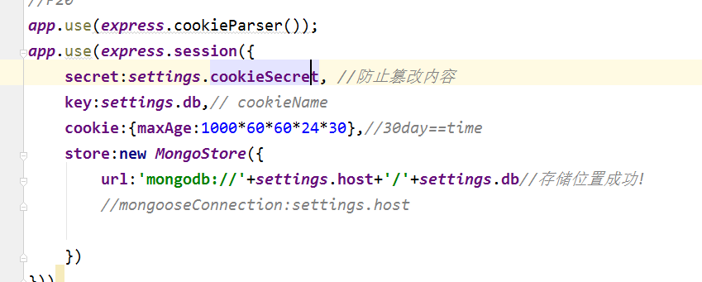

书上有错啊

这句话是建立一个session模版文件,客户端访问后把客户端内容存储到mongodb中

CookieSecret是myblog没什么意思,

MOngoStore建立一个存储链接的地址,书上错误是用db:直接引用地址导致错误,我们就更正为URL地址

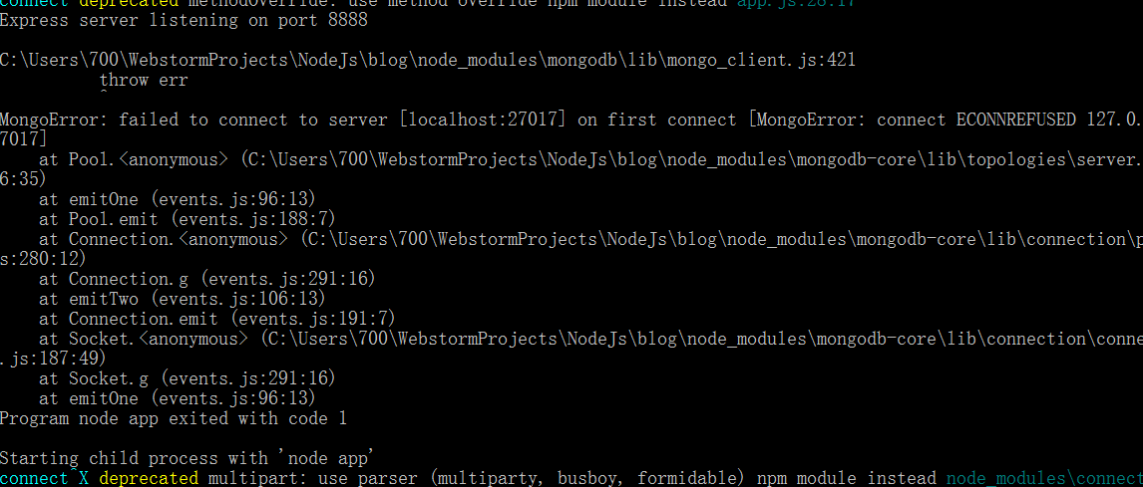

不开数据库就无法打开node app

在后面的supervisor app中他会不断的发送链接请求,知道连接上数据库

Supervisor就是一个不断发送请求刷新数据内容的模块

nodeJs调用的JS代码和我们单纯的应用是不一样的,我们没办法使用window中本来应有的api或者函数调用,因为html中并没有引用,而是通过nodeJS进行Js数据的读取和内容的实现,相当于但是实现js文本内容无法调接 window

如果是在Node.js中运行的话，window会提示“undedined”。

10.19reg界面填写数据递交之后一直不跳转, 不知道是链接问题还是代码问题.

现在没有办法翻墙,用学校的网也很麻烦所以暂时无解

尝试一: 添加插件JB IDE 但是不知道是不是下载的版本太老了,好像没有连接上

尝试二: 从数据库mongodb端我们来看一下,如果有数据写入save则证明是后方的链接问题.

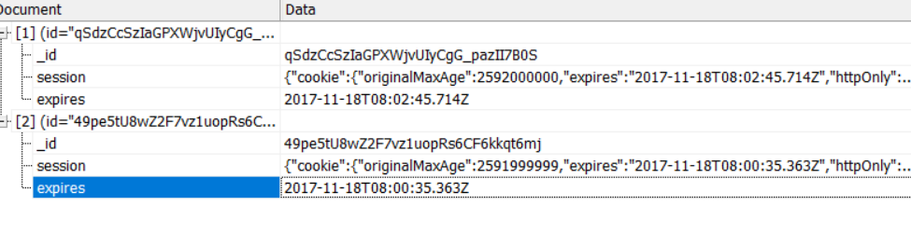

好像是有数据写入的….

实际并没有数据写入,经过验证,一个小的失误

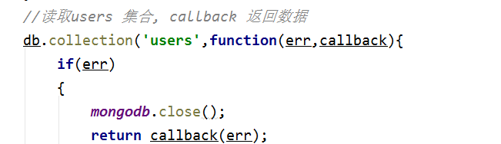

这里没有选择正确的写入, users是数据库的表格名称,一定要选择正确,与前面的get函数中

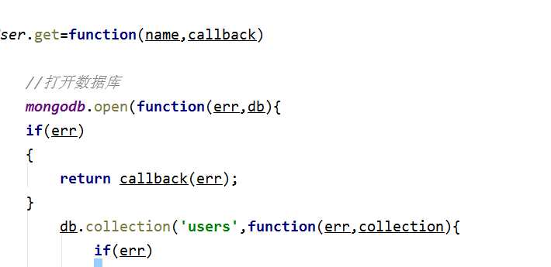

保持一致.

**User**.get(newUser.**name**,**function**(err,user){

找到错误一:

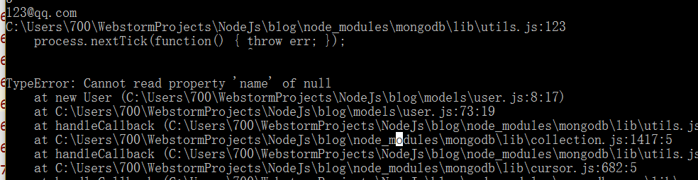

Name为null所以无法继续运行下去.

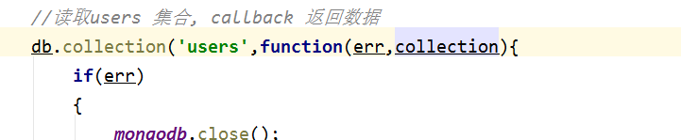

妈的智障, Collection也能打错

收工!! 一共三个问题, 第一个 name问题,在我们更改get函数的时候因为手贱将获取的数据也返回回来了,但实际上不允许返回name=null 所以无法继续进行.

第二: 我们敲错了参数,Collection变成了 callback所以失败.

第三,一开始数据没有导入进去,因为我们的users变成了user,导致数据表没有成功的创建,所以无法读取数据.

总结:这次最终问题还是nodejs无法进行打断点,我们只能一点一点的实验,,首先我们应该注意的是对于mongodb的应用,mongodb链接node , 我们链接好数据库首先应该对数据表有所了解,对数据库本身的操作有所了解, db.users.function() . users是数据表,function是操作方法,db是数据库语法

Users的字段使用不对,导致数据表无法使用,产生的第一个问题,是最根本的问题

之后还有要注意js代码过程中的单词字符使用,妈个鸡 我日,在这个方面上出现了多少次问题了.很麻烦.

成功写入数据后在database中的session中会有响应的string 的数据记录,通过nosql进行记录.

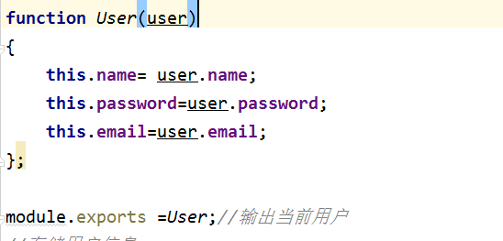

我觉得是这里导致password=NULL

因为本身就不是user传进去的

错了,

\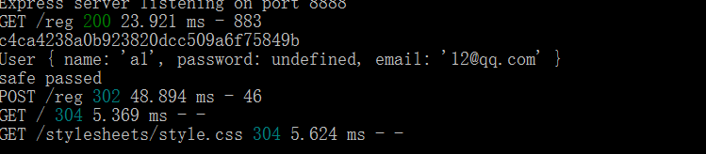

更改了之后还是没有效果

User没有穿进去 , 其他变量都能获得该数据,为什么只有new User获取不到呢?

妈的 ,单词拼错了



单词之前没拼对

正面总结:

为了维护用户的状态和 flash 的通知功能 , 给ejs模版传入三个值

User:req.session,user,

User.req.flash(‘success’).toString(),

User:req.flash(‘error’).toString()

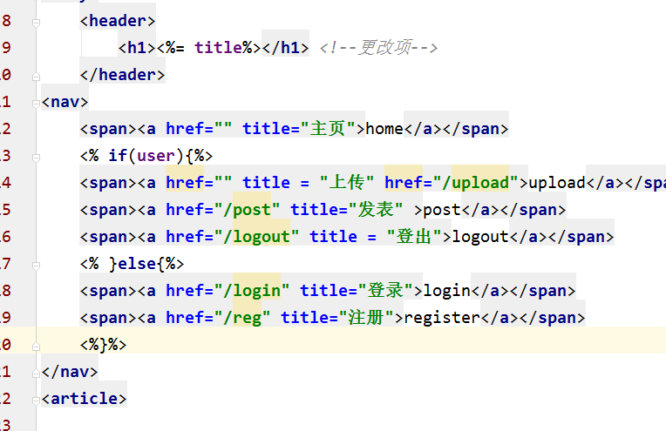

Header.ejs内容

If(user)进行判断,user在index.js中

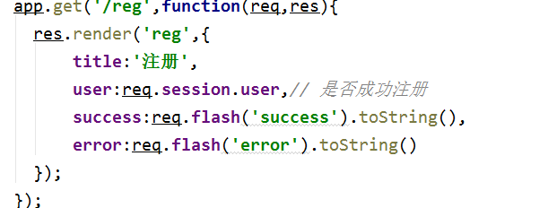

判断是否获取到了user ==null

若获取到了就可以进行如下操作

不行就进行else 操作

登录完成之后我们有cookie进行保存记录, 时间期限为一个月:app.js

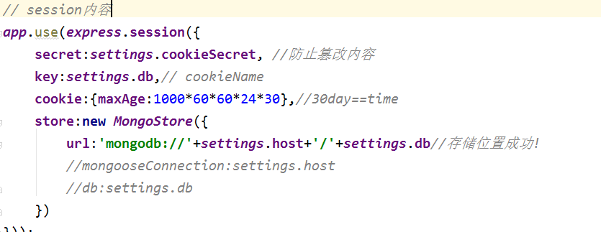

Flash使用机制谜题之一:

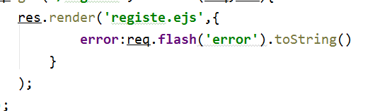

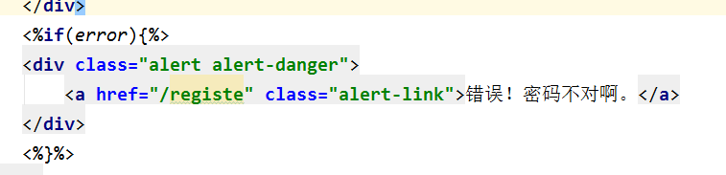

Error = undefined

写入模版后, div 不显示, 因为error暂时并不存在

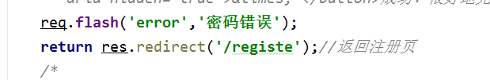

Error 存在, 变为String

Alert的div显示

Callback(err)并没有显示返回内容.